МДК. 01.01.
Организация приготовления, подготовки к реализации и хранения кулинарных полуфабрикатов

Группа 3-ПК-25 08.09.2025
преподаватель: Постовит Дмитрий Александрович
Обратная связь: d.postovit@yandex.ru vk.com/id95737393

Практическое занятие № 2

Теоретическая часть

О пряностях человеку известно достаточно много, однако в специальной литературе мы не находим даже точного определения, что понимать под словом
«пряность». Чем отличаются пряности от специй? Можно ли пряности называть приправами, ароматическими веществами?
В. Даль трактует «пряный» как «острый, пахучий, приятный на вкус». В качестве пряностей используются коренья хрена, редька, лук, петрушка, сельдерей, пастернак, аир; из привозных — перец, гвоздика, корица, мускат.
«Пряность» — по его мнению — свойство, качество пряного. Он подчеркивает, что «пряный» вкус отличается от «пресного и приторного».

В русском языке, по мнению многих, слово «пряность» пошло от слова «перец», который В. Даль называет «пряностью, жгучей на вкус». Затем возникло слово
«пряник», так как в пряничное тесто клали перец и другие пряности.
В других странах пряностям давали названия в зависимости от определенных свойств трав (вкуса, аромата), отношения к роду и т. д. В позднем латинском языке встречается слово «species», которое переводится как «блестящий, красивый, видный из себя, особый». От него пошло слово «специи», которым в ряде европейских стран называют пряности. В России специями называют ряд продуктов различного происхождения, в том числе и нерастительного (соль, соду, уксус, крахмал и др.), с помощью которых сырой продукт превращается в блюдо с определенным вкусом и консистенцией. Пряности — продукты растительного происхождения, имеют совершенно другое назначение. А путаница в этих словах происходит оттого, что кулинары именуют специями некоторые очень часто употребляемые и наиболее известные классические пряности (красный и черный перец, гвоздику, корицу, лавровый лист)

Классические, или экзотические, пряности—это пряности, применяемые с глубокой древности, получившие всемирное распространение и ставшие классическими для подавляющего большинства национальных кухонь, как западных, так и восточных.
Местные пряности— это пряности, в большинстве своем имеющие исторически и географически гораздо меньший диапазон применения либо употребляемые исключительно на месте, то есть вблизи места производства, и не выдерживающие дальних перевозок.

Анис как специя — это листья и семена травянистого однолетнего растения. Анис обладает приятным сладковатым вкусом, а потому традиционно используется для приготовления сладких блюд, пирогов, конфет. Можно добавлять анис в мясные и рыбные блюда, в маринованные огурцы.

Базилик - это травянистое растение с необыкновенным ароматом, определяющимся содержащимися в его зелени эфирными маслами, и резко выраженным вкусом. Свежую и сушеную зелень базилика кладут в салаты, соусы, ими приправляют копчености. Некоторые используют эту специю при квашении и мариновании овощей.

Барбарис - кустарник, плоды которого обладают приятным терпко-кислым вкусом. Их добавляют в компоты и сладости из фруктов, а также в соусы к жареному мясу. Высушенные и смолотые в порошок плоды барбариса прекрасно дополнят вкус мяса, жареного на вертеле.

Ваниль - плоды тропического растения. В настоящее время натуральную ваниль часто заменяют синтетическим ванилином, который более дешев и легок в употреблении, но аромат которого уступает натуральному. Ваниль используют для приготовления сладких блюд — кремов, пудингов, шоколада, мороженого, тортов и пирожных.

Горчица - старое культурное растение, семена которого добавляют в соления, маринады, ими приправляют копчености. Свежие листья горчицы добавляют в салаты. Это растение также используется для приготовления столовой горчицы.

Имбирь - высушенные корневища многолетнего травянистого растения. Эта приправа имеет жгучий, немного напоминающий мяту вкус. В продаже можно встретить молотый и кусковой имбирь, но при приготовлении пищи чаще всего используется имбирь тонкого помола. Его добавляют в кулинарные изделия и другие сладкие блюда, в супы, мясо и рыбу. В сочетании с другими пряностями имбирь придаст пикантный вкус маринадам и соленьям.

Кардамон - высушенные незрелые семена тропической травы, они обладают пряным сладковатым вкусом. В продаже обычно имеется порошкообразный кардамон. Его используют для ароматизации теста, творожных и крупяных блюд, при приготовлении мяса, а также при производстве копченостей.
Кардамон придает особый вкус рассолам и маринадам.

Корица - это высушенная кора коричного дерева. Как правило, эта приправа используется при приготовлении сладких блюд: кондитерских изделий, фруктовых и творожных блюд.
Кресс-салат содержит много витаминов и других полезных веществ. В пищу используют молодую свежую зелень, из которой готовят ароматный салат или приправляют ею другие виды салатов.

Куркума (индийский шафран) относится к числу тропических специй. Специи изготавливают из ее корневища, которое не только очень ароматно, но и содержит краситель оранжево-желтого цвета. Куркумой натирают курицу- гриль, ее можно добавлять к быстро приготавливаемым мясным блюдам. В индийской кухне куркумой подкрашивают рис и сладкие блюда.

Лавровый лист - это высушенные листья лаврового дерева. Эту специю добавляют в бульоны, супы, мясные и овощные блюда. Лавровый лист используют также для приготовления маринадов, сметанных соусов, для заготовки солений (особенно грибов и капусты). Особо пикантный вкус лавровый лист придает кислым на вкус блюдам.

Майоран - ароматное растение, зелень которого является великолепной приправой к супам, блюдам из картофеля, паштетам, соусам. Наиболее ароматны свежие листья майорана, но если у вас нет возможности их использовать, добавьте в блюдо сушеный майоран. Эта приправа очень хорошо сочетается с другими травами.

Мелисса - ароматическое растение, листья которого, отличающиеся нежным лимонным вкусом, являются очень ценной пряностью. Листья используют как самостоятельную приправу, так и в смеси с другими травами, добавляя в салаты, супы, овощные и рыбные блюда. Из сушеных листьев мелиссы заваривают чай, который имеет лимонный привкус, но не становится кислым. Нужно только учитывать, что сушеная мелисса со временем утрачивает свой аромат.

Мускатный орех - сушеные семена мускатного дерева, использующиеся в виде порошка. Используется для придания пикантного вкуса овощным блюдам, супам, также является прекрасной добавкой к кулинарным изделиям и другим сладостям.

Мята - травянистое растение, сушеные и свежие листья которого добавляют в пудинги, фруктовые салаты и напитки. Широко используется эта специя при приготовлении овощных блюд, иногда добавляется к мясу (как правило, к баранине).

Перец душистый - высушенные семена гвоздичного дерева. Эта специя используется как в целом, так и в молотом виде. Душистый перец придает аромат мясным (особенно жареному мясу), рыбным, овощным блюдам, супам, паштетам и соусам, их также добавляют в маринады и соления.

Перец красный - одна из самых острых и жгучих специй, его еще называют
«чили». Это типичная приправа южноамериканской кухни, а нам нужно добавлять красный перец в пищу очень осторожно и в малых дозах. Перец
«чили» подходит к мясу, супам, салатам, овощным блюдам. Можно использовать плоды в целом и в молотом виде.

Перец черный - самая популярная во всем мире специя. Его употребляют как цельными горошинами, так и молотым, как самостоятельную приправу, так и в различных смесях. Черный перец — прекрасная приправа ко многим блюдам: подходит к мясу, птице, рыбе, его добавляют в супы, соусы, салаты и т.д.

Петрушка может быть двух видов: кудрявая разводится для получения листьев, а пряная (корневая) — для получения корешков. Вкус и аромат петрушки нежны и ненавязчивы, поэтому как специя она практически универсальна, и используется во многих несладких блюдах — в салатах, супах, вторых блюдах из мяса рыбы и овощей. В пищу добавляют как свежие, так и сушеные листья петрушки, а также ее коренья и толченые семена.

Розмарин - вечнозеленый кустарник, свежие и сушеные листья которого отличаются приятным, немного сладковатым ароматом. Эту специю добавляют к мясу, главным образом, к баранине, свинине и дичи, а также к рыбе, некоторым салатам и овощным соленьям. Розмарин обычно добавляется в пищу в размолотом виде.

Тимьян (чабрец) - дикорастущая зелень с сильным пряным ароматом. Зелень тимьяна используют как в свежем, так и в сушеном виде, добавляют в еду как самостоятельную приправу, так и в составе различных травяных смесей. Тимьян
— пряность, которая может использоваться для приготовления блюд из самых разных продуктов. Он подходит к рыбе, птице и мясу, используется для заправки салатов и овощных блюд. Тимьян добавляют и в соленья.

Тмин - типичная пекарская пряность, семена этой травянистой культуры добавляют в хлебобулочные изделия и соленое печенье. Кроме того, его добавляют к жареному мясу (свинине) или птице, к вареному картофелю и кислой капусте. Листья тмина в свежем виде используют для салатов. Тмин можно использовать и в порошкообразном виде, размалывая непосредственно перед употреблением.

Укроп душистый - травянистое растение, все надземные части которого очень ароматичны. Особенно хорошо сочетается аромат укропа с зелеными салатами, молочными соусами и супами, творожными блюдами. Зонтики соцветий укропа добавляют к соленым огурцам, квашеной капусте. Укропом приправляют также свежие и вареные овощи, вареное мясо и рыбу.

Чеснок - не только вкусная приправа, помимо этого он содержит много полезных для здоровья веществ. Чеснок добавляют в овощные салаты, соусы, колбасы и рыбные блюда. Из него готовят приправы к овощам и мясу. Чеснок используют как в свежем виде, так и сушеным и размолотым.
Шафран - рыльца цветков многолетней травы, как правило, перетертые. Достаточно добавить небольшое количество этой пряности к блюду, чтобы оно приобрело золотистый цвет и прекрасный аромат. Шафран является замечательной добавкой к блюдам из рыбы, овощей, бобовых, а также к мучным изделиям.

Эстрагон - это один из видов полыни, листья и молодые побеги которого, свежие и высушенные, обладают пряным ароматом. К тому же портулак очень богат витаминами. В качестве пряности портулак добавляют к мясу и рыбе, в маринады, салаты и соусы. В теплые блюда портулак для сохранения вкуса и витаминов вводят непосредственно перед подачей на стол.

Задание№1 Назвать пряности. (рисунок 1, 2, 3, 4)
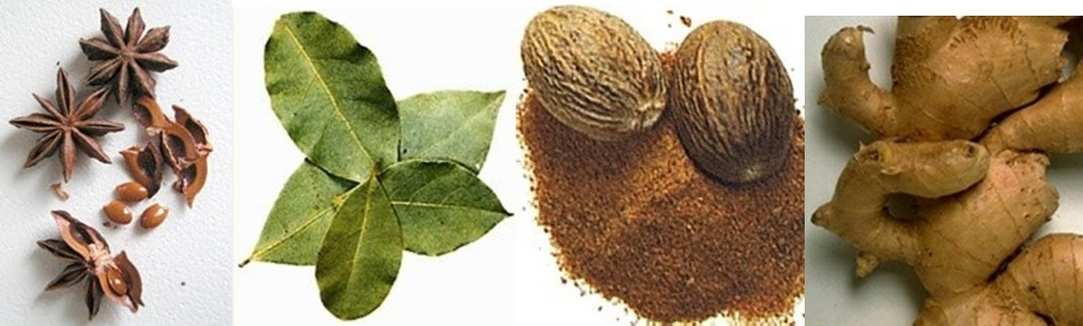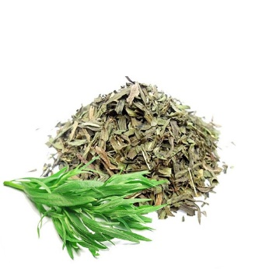

1 2 3 4

Задание№2 Заполнить таблицу с рисунков выше
Группа пряностей | Название | Органолептические показатели | Назначение в пищевой промышленности, кулинарии

Контрольные вопросы:

- В чем заключается пищевая ценность пряностей?
- Что положено в классификацию пряностей?
- Назовите цветочные пряности.
- Дайте характеристику четырех видов перца.
- Какие пряности используют в кондитерской промышленности?
- Как называют заменитель ванили и как его используют?
- Как используют корицу?

